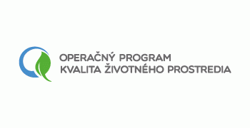
Prijímateľ:
Názov: GATTER, s.r.o.
Sídlo: Ul. Gy. Alapyho 169/11, 945 01 Komárno
IČO: 46976141
Kód projektu: 310041N870

Názov projektu: Zníženie energetickej náročnosti budovy

Výška finančného príspevku: maximálna výška NFP 118 485,14 EUR

Cieľom projektu je rekonštrukcia výrobnej haly spoločnosti, rekonštrukcia technického zariadenia budovy a modernizácia vykurovacieho systému, systému stlačeného vzduchu a osvetlenia. Táto investícia zabezpečí zvýšenie konkurencieschopnosti spoločnosti v dôsledku zníženia nákladov na energie využívané pri výrobnom procese

Miesto realizácie projektu: Chotín
Poskytovateľ: Ministerstvo životného prostredia Slovenskej republiky,
v zastúpení Slovenská inovačná a energetická agentúra

Kód výzvy: OPKZP-PO4-SC421-2017-30
Operačný program: Operačný program Kvalita životného prostredia
Spolufinancovaný fondom: Európsky fond regionálneho rozvoja

Prioritná os: 4 Energeticky efektívne nízkouhlíkové hospodárstvo vo všetkých sektoroch

Investičná priorita: 4.2. Podpora energetickej efektívnosti a využívania energie z obnoviteľných zdrojov v podnikoch

Špecifický cieľ: 4.2.1 Zníženie energetickej náročnosti a zvýšenie využívania
OZE v podnikoch

www.op-kzp.sk

